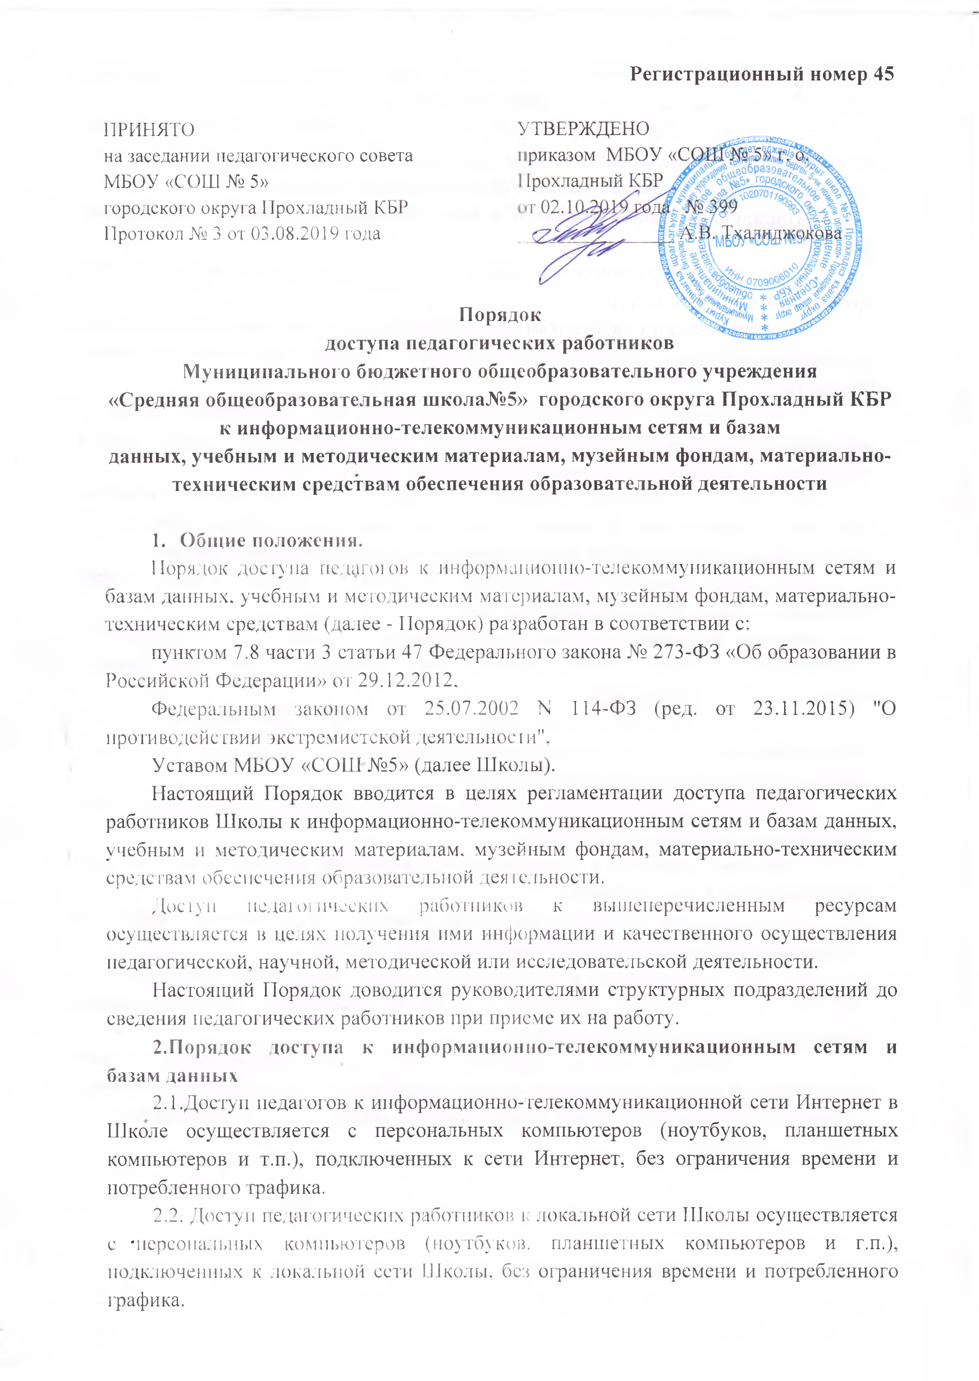
Регистрационный номер 45

ПРИНЯТО
на заседании педагогического совета
МБОУ «СОШ № 5»
городского округа Прохладный КБР
Протокол № 3 от 03.08.2019 года

УТВЕРЖДЕНО
приказом МБОУ «СОШ № 5» г. о. Прохладный КБР
от 02.10.2019 года № 399
________________ А.В. Тхалиджокова

Порядок
доступа педагогических работников
Муниципального бюджетного общеобразовательного учреждения
«Средняя общеобразовательная школа№5» городского округа Прохладный КБР
к информационно-телекоммуникационным сетям и базам
данных, учебным и методическим материалам, музейным фондам, материально-техническим средствам обеспечения образовательной деятельности

- Общие положения.
Порядок доступа педагогов к информационно-телекоммуникационным сетям и базам данных, учебным и методическим материалам, музейным фондам, материально-техническим средствам (далее - Порядок) разработан в соответствии с:
пунктом 7.8 части 3 статьи 47 Федерального закона № 273-ФЗ «Об образовании в Российской Федерации» от 29.12.2012,
Федеральным законом от 25.07.2002 N 114-ФЗ (ред. от 23.11.2015) "О противодействии экстремистской деятельности",
Уставом МБОУ «СОШ №5» (далее Школы).
Настоящий Порядок вводится в целях регламентации доступа педагогических работников Школы к информационно-телекоммуникационным сетям и базам данных, учебным и методическим материалам, музейным фондам, материально-техническим средствам обеспечения образовательной деятельности.
Доступ педагогических работников к вышеперечисленным ресурсам осуществляется в целях получения ими информации и качественного осуществления педагогической, научной, методической или исследовательской деятельности.
Настоящий Порядок доводится руководителями структурных подразделений до сведения педагогических работников при приеме их на работу.
2.Порядок доступа к информационно-телекоммуникационным сетям и базам данных
2.1.Доступ педагогов к информационно-телекоммуникационной сети Интернет в Школе осуществляется с персональных компьютеров (ноутбуков, планшетных компьютеров и т.п.), подключенных к сети Интернет, без ограничения времени и потребленного трафика.
2.2. Доступ педагогических работников к локальной сети Школы осуществляется с персональных компьютеров (ноутбуков, планшетных компьютеров и г.п.), подключенных к локальной сети Школы, без ограничения времени и потребленного графика.
2.3. Доступ к электронным базам данных, правообладателем которых является Школа, осуществляется с ПК, подключенных к сети.
2.4. Доступ педагогических работников к электронным базам данных осуществляется в пределах предоставленных руководителем (администратором сети) возможностей по пользованию данным информационным ресурсом.
3. Порядок доступа к учебным и методическим материалам и музейным фондам
3.1. Учебные и методические материалы, размещаемые на официальном сайте, находятся в открытом доступе.
3.2. Педагогическим работникам по их запросам могут выдаваться во временное пользование учебные и методические материалы, входящие в оснащение учебных кабинетов.
3.3.Выдача педагогическим работникам во временное пользование учебных и методических материалов, входящих в оснащение учебных кабинетов, осуществляется работником, на которого возложено заведование учебным кабинетом.
3.4. Срок, на который выдаются учебные и методические материалы, определяется работником, на которого возложено заведование учебным кабинетом, с учетом графика использования запрашиваемых материалов в данном кабинете.
3.5. Выдача педагогическому работнику и сдача им учебных и методических материалов фиксируются в журнале выдачи.
3.6. При получении учебных и методических материалов на электронных носителях, подлежащих возврату, педагогическим работникам не разрешается стирать или менять на них информацию.
3.7. Доступ педагогических работников, а также организованных групп обучающихся под руководством педагогического работника (работников) к музейным фондам Школы осуществляется безвозмездно.
3.8. Педагогические работники имеют право на получение справочной и иной информации из фондов музея Школы.
4. Порядок доступа к материально-техническим средствам обеспечения образовательной деятельности
4.1. Доступ педагогических работников к материально-техническим средствам обеспечения образовательной деятельности осуществляется:
4.1.1. без ограничения к учебным кабинетам, мастерским, спортивному и актовому залам и иным помещениям и местам проведения занятий во время, определенное в расписании занятий;
4.1.2. к учебным кабинетам, мастерским, спортивному и актовому залам и иным помещениям и местам проведения занятий вне времени, определенного расписанием занятий, по согласованию с работниками, ответственными за данные помещения.

